Необходимо реализовать приложение, которое позволяет пользователю конвертировать величину температуры из цельсия в фаренгейты и наоборот.

Приложение должно быть реализовано в виде таких составляющих:

- HTML-страница с 2-мя элементами для ввода данных , одной кнопкой и результирующим полем. В 1-е полей пользователь значение (температуры), во втором листбоксе выбирает в какую шкалу он хочет перевести (фаренгейт или цельсий). При нажатии на кнопку «конвертировать» данные должны отправляться на сервер в виде json-обьекта методом POST. От сервера должен вернуться ответ (также в формате json) величину в градусах по той шкале, которую запросили и отобразится в результирующем поле на веб-форме. Для взаимодействия с сервером нужно использовать технологию AJAX (без перезагрузки страницы). Для формирования запроса и обработки ответа нужно воспользоваться библиотекой jQuery.
- Servlet для обработки HTTP запросов для конвертации температуры из цельсия в фаренгейты и наоборот. Servlet получает на вход данные в виде json-обьекта с указанием значения температуры и шкаоы в которую необходимо ее перевести. После получения запроса формируется запрос к внешнему (публичному) JAX-WS сервису (WSDL схема - http://www.w3schools.com/webservices/tempconvert.asmx?WSDL ) Далее, выполняется отправка сформированного запроса JAX-WS сервису, обработка полученного ответа и формирование json-обьекта для передачи клиенту.

Общая схема приложения в результате должна быть следующая

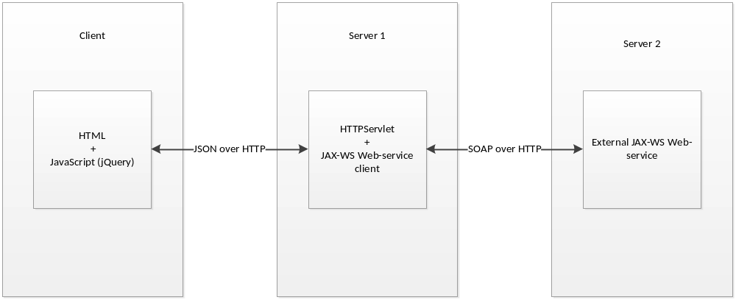

В качестве контейнера приложения нужно использовать Tomcat или Glassfish, само приложение необходимо оформить в виде проекта под Eclipse IDE. Бинарный файл (war) в архив проекта включать необязательно при отправке.

